LK- PLESNA HALJINA ŽUTOG MASLAČKA
-NAKON ODSLUŠANE PRIČE
KORELACIJA HJ

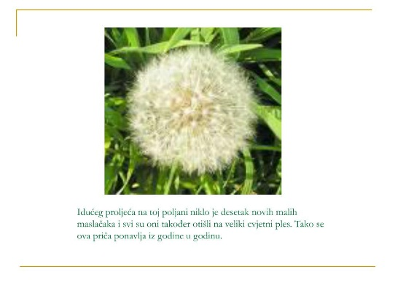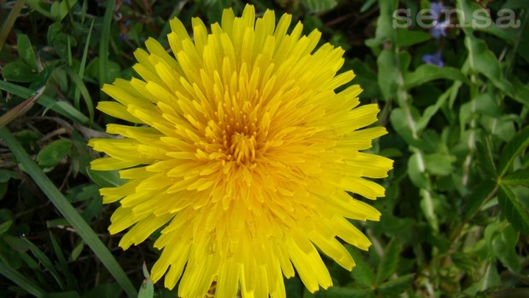

Zadatak-nacrtaj,naslikaj plesnu haljinu žutog maslačka

-ovo su neki od primjera koji će ti pomoći u radu

